فصل 2

مروری بر ادبیات نظری پژوهش

مدیریت آموزشی

علاقه‌بند در کتاب مقدمات مدیریت آموزشی[1]، مدیریت آموزشی را مفهومی معادل با مدیریت می‌داند؛ به نظر او مدیریت آموزشی عبارت است از برنامه‌ریزی، سازماندهی، هدایت و کنترل کلیۀ امور و فعالیت‌های آموزش و پرورش (علاقه‌بند، 1384، ص 86). به عبارت دیگر، با فرض محدودکردن آن به سازمان‌های آموزشی، مدیریت آموزشی عبارت از تصمیم‌گیری و اجرای تصمیمات دربارۀ آموزش و پرورش است (آهنچیان، 1398، ص 23)

از نگاه میرکمالی (1382 و 1378)[2]، مدیریت آموزشی، جریان تعلیم و تربیت را در سازمان‌های آموزشی، راهنمائی، کنترل و اداره می‌کند.

از نگاه آهنچیان (1398) مدیریت آموزشی در یک تعریف عام عبارت است از: هدایت مدبرانۀ فعالیت‌های یاددهی-یادگیری در یک محیط رسمی آموزش که با اعمال کمی اهتصار می‌توان آن را تدبیر فرآیند یاددهی-یادگیری دانست. منظور از تدبیر در اینجا نوعی مداخلِ هوشمندانه و همراه با شناخت از ظرایف و پیچیدگی‌های فرآیند یاددهی-یادگیری است.

بر اساس تعریف عام از مدیریت آموزشی، یک مدیر آموزشی، آنگاه می‌تواند به تدبیر فرآیند یاددهی-یادگیری بپردازد که:

1. به ماهیت یاددهی-یادگیری پی ببرد و در حد تسلط دربارۀ یاددهی و یادگیری دانش لازم را داشته باشد.
2. به جریان یاددهی-یادگیری سمت و سو ببخشد.
3. وظیفه‌های خود را با تدبیر و دقت نظر انجام دهد. به این معنا که در شناسائی و پیروی از آرمان‌ها؛ تدوین هدف‌ها در پیوند با آرمان‌ها؛ تصمیم‌گیری دربارۀ عملیات در راستای هدف‌ها؛ تامین، اولویت‌بندی و تخصیص منابع به عملیات؛ ساماندهی و هماهنگی عملیات؛ و ارزشیابی از عملکرد به‌سوی هدف‌ها؛ اندیشه، موشکافی و بازاندیشی کند.
4. بداند که ارزش شناخت و عمل به وظیفه‌های مدیریتی بر اساس تناسب و تاثیر آن در فرآیند یاددهی-یادگیری تعیین می‌شود و خودبخود فاقد ارزش هستند.
5. نه فقط در اجرا که در طراحی فرآیند یاددهی-یادگیری مانند یک خبره حضور داشته باشد و هرجا که لازم باشد از وجود و فلسفهۀ وجود هر هدف و گام به‌سوی هدف، به‌صورت منطقی و قابل قبول دفاع‌کند.

همچنین از نگاه او مدیریت آموزشی به‌عنوان یک رشته و مفهوم خاص عبارتست از: علمی که به بررسی نظامدار مداخله‌های مدیریتی در فرآیندهای آموزشی می‌پردازد تا از این طریق نتایج موردانتظار از کوشش یاددهندگان و یادگیرندگان را بهبود بخشد.

بر اساس تعریف خاص؛

1. مدیریت آموزشی علم است؛
2. مطالعات آن نظام‌یافته و هدفمند است؛
3. تمرکز این مطالعات بر مداخله‌های مدیریتی است؛
4. مداخله، در فضای یادگیری یا میدان‌های کوچک و بزرگ آموزشی رخ می‌دهد؛
5. هر مداخله‌ای متوجه نتیجۀ مورد انتظاری از آموزش یا متمرکز بر مقصود یا هدف معینی است.‌
6. مداخلۀ اثربخش مدیریت آموزشی بدون توجه و کوشش مربی و فرد تربیت‌شده در هر سطحی از آموزش که قرارداشته باشند، امکان‌پذیر نیست، ضمن اینکه مدیر آموزشی در برانگیختن و تشویق این کوشش‌ها عامل اثرگذاری است؛
7. رویکرد مداخلۀ مدیر آموزشی در فرآیند آموزش، بهبود یادگیری است. از سوی دیگر، بهبود یادگیری، نشانگر سطح موفقیت مدیر است.

تعریف مدیریت آموزشی در oecd

**مدیر آموزشی و مسئولیت‌های او**

آهنچیان (1398) گفته‌است برای آنکه مسئولیت مدیرآموزشی را بدانیم باید به این سوال پاسخ دهیم که مقصد مدیریت موزشی در عمل کجاست؟ سوالی که پاسخ به آن چندان ساده نیست و برای درک مقصد مدیریت آموزشی بایاد به رابطۀ آن با نظام آموزشی توجه کنیم. پیش‌فرض این است که مدیریت آموزشی اثربخش، ضامن نظام آموزشی کارامد است. اثربخشی مدیریت آموزشی به کیفیت تدبیر جریان یاددهی-یادگیری بستگی دارد. تدبیر جریان یاددهی-یادگیری می‌تواند در محیط عملیاتی کوچک، برای مثال، در حد فضایی برای آموزش فراگیران در یک کلاس درس باشد، ضمن اینکه می‌تواند تا محیطی بزرگ و برای آموزش جمعیت بزرگی از فراگیران در موسسات کشور گسترش یابد. دامنۀ حضور و اثربخشی مدیر آموزشی در محیط اول در حد مداخله در عملکرد معلم یا فراگیر و در محیط دوم تا سطح وزیر آموزش و پرورش و یا وزیر علوم بزرگ می‌شود.

آنچه که ما در این تحقیق به آن می‌پردازیم دامنۀ حضور مدیر آموزشی در محیط یک مدرسه است.

**نظام آموزشی**

همانطور که در فصل اول این مطالعه گفته‌شد، حوزه‌ی مربوط به نظریات آموزش و یادگیری از عناصر شکل دهنده‌ی مدیریت آموزشی است. به‌عبارتی دیگر، وضعیت مدیریت آموزشی نتیجۀ کیفیت هریک از این عناصر و چگونگی ترکیب و اثرگذاری آنها بر یکدیگر است. اگر مدیریت آموزشی موفق به برقراری این پیوند شود، در دستیابی به مقصد، یعنی ساخت و توسعۀ یک نظام آموزشی کارآمد موفق خواهد شد.

وجه مشترک تعاریفی که از نظام آموزشی شده‌است، آن را عبارت از برنامه‌ای می‌داند که در آن تمام روش‌ها و مواد لازم برای انتقال دانش‌ها و مهارت‌های معین به فرد یا گروهی از مخاطبان مشخص شده‌است (رمی‌زفسکی، 1386، ص1)[3]

یادگیری در مدیریت آموزشی مفهوم مشترکی با یادگیری در روانشناسی پرورشی یا روش‌های تدریس دارد، در عین‌حال، کاربردهای آن در مدیریت آموزشی با سایر شاخه‌های علمی متفاوت است. با وجود آنکه یادگیری می‌تواند خودبخود نیز اتفاق بیفتد، نظام‌های آموزشی طراحی می‌شوند تا یادگیری را از سطح یک اتفاق به یک اقدام آگاهانه و پیش‌بینی‌پذیر تبدیل کنند. نظام آموزشی نیازمند طراحی‌است تا از این طریق به مطمئن‌ترین روش ممکن، یادگیری هدفمند را تامین‌کند.

**طراح آموزشی**

طراح آموزشی کسی است که روش، ابزار و راهبردهای یادگیری مناسب را در هر برنامۀ آموزشی شناسائی و با در نظر گرفتن نوع محتوا و عوامل محیطی موثر در یادگیری، آن را پیش از اجرا کنترل می‌کند. بر اساس مفهوم‌پردازی مدیریت آموزشی، رابطۀ مفهومی معناداری بین نقش مدیر آموزشی و طراح آموزشی در فرآیند یاددهی-یادگیری وجود دارد. این مدیر آموزشی است که راهبری این فرآیند و تدبیر سایر امور موثر در موفقیت اجرای فرآیند را برعهده دارد. هدف همۀ نظام‌های آموزشی تضمین یادگیری فراگیران از طریق بهبود فرآیند یاددهی-یادگیری است.

**مولفه‌های مدیرآموزشی**

مدیر خودش باید یک مربی باشد. (مهم ترین وظیفۀ مربی تدارک تربیت است ... تعلیم و تربیت بصیرت گرا ص 237)

**محیط یادگیری (محیط کالبدی یادگیری)**

یادگیری انسان ترکیبی از فرآیندهایی است که در آن انسان با مجموعه‌ای از اطلاعات، مهارت‌ها، نگرش‌ها، عواطف، ارزش‌ها، باورها و احساسات به موقعیتی اجتماعی وارد شده و تجربه‌ای را شکل می‌دهد که به وسیله‌ی فرآیندهای شناختی، عاطفی و عملی دستخوش تغییر شده و با نظام روانشناختی فرد یکپارچه می‌شود. (jarvis,2005) (کریمی، 1400)

یادگیری فرآیندی نیست که متوقف شود. مکان آموزشی به هر مکانی می گویند که دانش آموز در آن حضور دارد و مشغول یادگیری است. (ون نوت چیم و بیکفورد، 2002)[4]

بر مبنای تعریف سازمان همکاری و توسعۀ اقتصادی (2021، OECD)[5]، محیط‌ یادگیری بافتی را فراهم می‌کند که یادگیری در آن صورت می گیرد. یک مفهوم ارگانیک و کل‌نگر و دربرگیرندۀ یادگیری جاری و تنظیمات مرتبط با آن است: یک اکوسیستم که شامل فعالیت و نتایج یادگیری است. عناصر زیر در قلب هر محیط یادگیری قرار دارند: یادگیرندگان (چه کسی؟)، مربیان (با چه کسی؟)، محتوا (چه چیزی؟)، و منابع یادگیری شامل فضا (با چه؟)؛ نیروهای پویایی‌ که این عناصر را با هم ترکیب می‌کنند نیز به همان اندازه مهم هستند، یعنی چگونه یادگیرندگان و معلمان گروه‌بندی می‌شوند، چگونه یادگیری برنامه‌ریزی و زمان‌بندی می‌شود، و چه رویکردهایی برای یادگیری و ارزشیابی به کار می‌رود. با هم، فضاهای مناسب، نسبت دانش آموز به معلم، چارچوب های برنامه درسی، رویکردهای پداگوژیکال، تعلیم شایسته و گواهینامه معلمان و کارکنان و مشارکت سازمان یافته والدین به شکل گیری نتایج تعلیم و تربیت کمک می کند.

اینکه چگونه محیط های یادگیری (نه تنها مدارس، بلکه خانه و محل کار) را می توان برای توسعه بهتر دانش، مهارت ها و تمایلات مورد نیاز در جوامع دانشی سازماندهی کرد، چالشی مستمر مبتنی بر تخصیص عادلانه و کارآمد منابع آموزشی (منابع انسانی، منابع مالی، منابع مادی و منابع زمانی) است.

مهارت‌های تفکر سطح بالاتر دارند به طور فزاینده‌ای در محل کار امروز و فردا یکپارچه می‌شوند. افراد نیازمند پردازش و تولید اطلاعات پیچیده؛ تفکر سیستماتیک و انتقادی؛ حل مشکلات؛ تصمیم گیری در حین ارزیابی شکل‌های مختلف شواهد؛ پرسیدن سوالات معنادار؛ به دست آوردن سواد دیجیتال؛ خلاق، سازگار و منعطف بودن و برعهده گرفتن مسئولیت یادگیری مادام العمر خود هستند.

مدل‌های آموزشی سنتی به‌طور فزاینده‌ای برای توسعه این «صلاحیت‌های قرن بیست و یکم» ناکافی شناخته می‌شوند. اصول زیر، براساس تحقیقات در مورد آموزش و یادگیری، باید به ایجاد محیط‌های یادگیری نوآورانۀ مورد نیاز برای شایستگی‌های قرن 21 کمک کند:

* محورقراردادن یادگیری و تعامل؛
* اطمینان حاصل کردن از اینکه یادگیری اجتماعی و مشارکتی است؛
* به شدت هماهنگ بودن با انگیزه ها و احساسات فراگیران؛
* حساس بودن نسبت به تفاوت های فردی؛
* حفظ استانداردها و انتظارات بالا و در عین‌حال حفظ حجم کاری قابل مدیریت؛
* استفاده از ارزیابی‌های سازگار با اهداف یادگیری؛
* ارتقای ارتباط افقی بین فعالیت‌ها و موضوعات در داخل و خارج از مدرسه.

در مبانی نظری سند تحول بنیادین آموزش و پرورش نیز آمده است: فضای تربيتی به کلاس درس خلاصه نمی‌شــود بلکه تربيت، در محيط تربيتی اتفاق میافتد که شامل کلاس درس، حياط مدرسه، آزمايشگاه‌ها، کارگاه‌ها و حتی محيط خارج از مدرسه می‌باشد. درتمام اين محيط‌ها، پيام‌های تربيتی به متربيان منتقل می‌شود. لذا برای دست يابی و تحقق اهداف تربيتی، بايد تمام اين محيط‌ها مديريت و هماهنگ شوند. زيرا از منظر فلسفه تربيت رسمی و عمومی، مدرسه کانون تربيتی محله و تجلی بخش حيات طيبه است بنابراين بايد در طراحی و ساخت مدرسه تدابيری اتخاذ کرد تا ارتباطات مدرسه با محيط تسهيل شود و زمينه ارائۀ خدمات مؤثر به محيط در آن تدارک شود. (مبانی نظری تحول بنیادین درنظام تعلیم و تربیت رسمی عمومی جمهوری اسلامی ایران، 1390 ،ص 399)

از دیدگاه فلسفی مهم‌ترین وظیفۀ یک مربی، تدارک تربیت یعنی ایجاد ارتباط صحیح میان مربی، محیط و متربی است و این تدارک در شکل‌گیری و طراحی صحیح محیط تربیتی، خودش را بیش از سایر موقعیت‌ها نشان می‌دهد و بزرگترین توانایی مربی تسلط بر این مکان است. بنابراین مربی موفق کسی است که مسلط بر این مکان باشد، به عبارت دیگر فضای تربیتی را هم به‌لحاظ فیزیکی و هم به‌لخظا روانی برای حضور متربیان دلپذیر کند و این جز از راه اقدامی آگاهانه و هدفمند محقق نمی‌شود. همان‌طور که به تعبیر دکتر علی شریعتمداری تقریبا تنها وسیلۀ تربیت است (رحیمی، 1389).[6]

**محیط یادگیری از دیدگاه نظریات یادگیری**

پژوهش‌های متعددی در حوزه یادگیری انجام شده است که منجر به ارائه نظریات یادگیری شده است.

معمولا نظریه های سنتی یادگیری در قالب نظریه‌هایی مانند رفتارگرایی، شناخت‌گرایی و سازنده‌گرایی معرفی شده اند. همچنین یکی از نظریه های جدیدتر در این قلمرو، نظریه ی ارتباط گرایی است (1396، محمدی چابکی، رضا؛ پروین بازقندی و سعید ضرغامی همراه)[7]

**رفتارگرایی**

رفتارگرایی به تغییر قابل مشاهده در رفتار مربوط می شود. رفتارگرایان بر این باورند که یادگیری با تغییر در اعمال از طریق یک فرآیند اکتشافی فراهم می شود. افراد را در معرض محرک های خارجی قرار می دهد تا زمانی که پاسخ دلخواه دریافت شود. در این مدارس دانش توسط معلم منتقل می شود در حالی که یادگیرنده یک شرکت کننده منفعل است. با این وجود، این دانش به صورت عینی، واقعی و مطلق تلقی می شود.

مدارس رفتارگرا معمولاً در ساختمان های منفرد با چندین طبقه قاب بندی می شوند. کلاس‌های درس در یک انتها برای دانش‌آموزان جدید قرار دارند و در انتهای دیگر دانش‌آموزان کلاس بالاتر قرار دارند. کلاس های درس به صورت ردیف و ستون چیده شده و دارای یک نقطه کنترل است. راهروی بلند با کلاس دو طرفه برای مدارس رفتارگرا مناسب است. این نوع چیدمان پاسخ های مطلوب آموزش معلم محور را فراهم می کند (گونئی و آلب، 2012).[8]

**شناخت‌گرایی**

شناخت گرایی زمانی پدیدار شد که محققان دریافتند رفتارگرایی همه انواع یادگیری را در نظر نمی گیرد.

بر اساس این نظریه، دانش را می توان به عنوان طرحواره، یعنی ساختارهای ذهنی نمادینی که در ذهن سازماندهی یا پردازش می شود، نگریست. یادگیری زمانی اتفاق می افتد که طرحواره وجود داشته باشد ; یادگیرنده یک شرکت کننده فعال است.

بر اساس این نظریه، کودکان نیاز به کاوش، دستکاری، آزمایش، پرسش و جستجوی پاسخ به تنهایی دارند. بنابراین، طراحی مدرسه باید فضایی ایجاد کند که کنجکاوی برای اکتشاف را تحریک کند. مدارسی که از این نظریه پیروی می‌کنند، معمولاً مانند محوطه‌های دانشگاهی چیده شده‌اند و اغلب قاب‌بندی می‌شوند. آنها معمولاً ساختمان های یک یا دو طبقه هستند که توسط راهروهای مختلف به هم متصل می شوند، که فرصت هایی را برای دانش آموزان فراهم می کند تا با فضای باز تعامل داشته باشند و از رویکرد اکتشافی حمایت می کنند.

اگر به کودک اجازه داده شود به جای گوش دادن به دستورات معلم، خودش آزمایش کند، یادگیری بسیار معنادارتر است. به همین دلیل است که در کنار تعامل اجتماعی به مکان هایی برای مطالعه فردی و گروهی نیاز است (گونئی و آلب، 2012).

**سازنده‌گرایی (نظریات یادگیری شناخت-سازنده‌گرا)**

برساخت گرایی فرض می‌کند که یادگیری به‌جای کسب دانش، فرآیند ساختن دانش است. شرایط اجتماعی، فرهنگی و زمینه‌ای یادگیرنده را در نظر می‌گیرد و نظریه می‌دهد که یادگیرنده دانش را از طریق تجربه می‌سازد. به عبارت دیگر، یادگیرندگان اطلاعات جدید را از طریق تجربیات زمینه‌ای خود تفسیر می‌کنند و بر دانش موجود خود از نتیجه‌گیری‌هایی که در طی جذب دانش جدید و تأمل در آن به دست می‌آیند، می‌پردازند (گونئی و آلب، 2012).

این رویکرد بر اهمیت فرهنگ، بافت، روابط اجتماعی و تعامل با دیگران برای آنچه در جامعه روی می‌دهد و ساخت دانش بر اساس آن تاکید می‌کند. دانش در بافت اجتماعی ساخته می‌شود و تعلیم و تربیت باید دانش‌آموزان را به تعامل با یکدیگر تشویق کند. (اسکندری ترقبان)

در محیط مدرسه مناسب برای نظریۀ سازه انگاری؛ راهروها را می‌توان به‌عنوان فضای یادگیری و مکانی برای تعامل اجتماعی به‌جای راهروهای طولانی که فقط برای گردش هستند، طراحی کرد و کلاس‌های درس را می‌توان به‌عنوان فضاهای مفصلی طراحی کرد که کودکان بتوانند به تنهایی یا در یک گروه مطالعه کنند، زیرا دانش‌آموزان گاهی برای هوش درون فردی به مکان‌هایی برای تنهایی نیاز دارند و گاهی برای هوش بین فردی برای تعامل اجتماعی فعال (گونئی و آلب، 2012).

نظریه اکتشافی پیاژه، فلسفه ی مبتنی بر عمل دیویی، نظریه اجتماعی-فرهنگی یادگیری (ویگوتسکی، 1978)، نظریۀ شناخت موقعیتی ( براون و همکاران، 1989) و نظریۀ یادگیری موقعیتی ( لاو و ونگر، 1991) نیز راهنمایی هایی برای طراحان محیط یادگیری دارند.

**ارتباط‌گرایی**

نظریۀ یادگیری ارتباط‌گرایی بر پایۀ دانش ارتباطی شکل‌گرفته‌است و معتقد است در دنیایی که عصر اطلاعات است و دانش‌آموزان این نسل، بومیان مجازی محسوب می‌شوند، منطقی نیست که تعلیم و تربیت کماکان در پارادایم سنتی و خطی قبلی ادامه پیدا کند و نیاز به یک پارادایم جدید داریم که با ویژگی‌های دنیای پیچیده و آشفتۀ کنونی در تناسب باشد (1396، محمدی چابکی؛ بازقندی و ضرغامی همراه).

جدول اهداف کتابهای درسی در تناظر با نظریه های یادگیری

محله به عنوان مدرسه

**Neighborhood as School**

آموزش مکان‌محور

<https://www.gettingsmart.com/2021/12/02/learning-in-community-what-does-it-look-like/>

**COMMUNITIES OF PRACTICE: LEARNING AS A SOCIAL SYSTEM**

<https://thesystemsthinker.com/communities-of-practice-learning-as-a-social-system/>

پیشینه

نسرین کریمی، مرتضی خسرونیا و ساحل دژپسند ( 1400)، در مطالعه‌ای با عنوان تدوین مدل شاخص های مکانی یادگیری تجربی و کاربرد آن در طراحی محیط های یادگیری، به دنبال دسـتیابی بـه مدلـی از شـاخص‌های مکانـی مؤثـر بـر یادگیـری تجربـی بودند. تئوری یادگیری تجربی دیدگاهی کل نگر در یادگیری است که تجربیات، ادراک، شناخت و رفتار ر ا ترکیب می کند. این نظریه بر نقش محوری تجربه در فرآیند یادگیری تاکید دارد. این یک فرآیند مستمر است که بر پایه تجربه است (کلب، 1984).

مطالعـات ایشان نشـان می‌دهـد کـه شیوه‌ی طراحـی فضاهـای یادگیری میتوانـد باعـث رشـد یـا بازدارنـدۀ یادگیـری باشـد.

بر اساس این مطالعه مهم‌ترین دسته شاخص‌های مکانی تائیرگذار بر یادگیری تجربی به ترتیب، طبیعت‌گرایی و خوداکتشافی، هویت‌مندی، تنوع و انعطاف‌پذیری، جامعه‌مداری و جمع‌گرایی می‌باشند.

نسرین کریمی، مرتضی خسرونیا و ساحل دژپسند ( 1400)، در پژوهشی با عنوان تدوین مدل شاخص های مکانی یادگیری تجربی و کاربرد آن در طراحی محیط های یادگیری

نتایج پژوهش پوشنه ،خسروی، ایزدی( 1399)، نشان داد که : مدل محیط یادگیری مبتنی بر نظریه یادگیری تحولی دارای 84 گویه (شاخص)، 16 مؤلفه و 5 بعد می‌باشد. بر اساس نتایج‌ این مدل، 5 شاخص محیط یادگیری عبارت‌اند از 1) بعد عوامل آموزشی شامل: مؤلفه‌های نقش معلم، تغییر در روش‌های آمادگی و تحقیق معلمان، تغییر اثبات‌گرایی، محیط دانش‌محور، محیط یادگیرنده محور، فعالیت‌های عملی و آموزش مسئله محور. 2) بعد عوامل حمایتی شامل مؤلفه‌های فعالیت‌های فرهنگی هنری و خلاقانه، عوامل پشتیبانی و هم‌افزایی تجارب و تعاملات. 3) بعد عوامل غیر آموزشی شامل مؤلفه‌های تغییرات چشمگیر زندگی و عوامل اجتماعی. 4) بعد نقد محوری شامل مؤلفه‌های تفکر انتقادی، گفتمان و رهایی .5) بعد عوامل خودشناسی شامل مؤلفه‌های فرایند خودسازی و هوش هیجانی.

زهرا اسکندری (1398)، به ارائۀ چهارچوب مفهومی برای طراحی فضای فیزیکی مدرسۀ ابتدایی بر مبنای نظریۀ یادگیری مشارکتی ویگوتسکی ، رویکرد سازنده‌گرایی اجتماعی، پرداخته است. طبق یافته‌های پژوهش او ، مهم‌ترین مولفه‌های یادگیری مشارکتی عبارتند از ساختن دانش، نقش فعال یادگیرنده، تسهیل یادگیری، تنوع مواد و منابع یادگیری، زمینه و تعامل محوری که در ابعاد فضایی (رنگ، محوطه‌ســازی و انعطاف‌پذیری، روانشناختی (مناطق اجتماعی غیررســمی)، فیزیولوژی (دما، تهویه، نور و سروصدا) و رفتاری (پیکربندی U شکل، میزهای گرد، فضاهای بازی، فضاهای شــخصی، فضای عمومی یادگیری (خیابــان یادگیری)) میتواند بازنمایی مطلوبی از فضای فیزیکی مدرسه‌های ابتدایی ارائه دهد. همچنین وی در این پژوهش به این نتیجه رسید که توجه به ویژگی‌های فیزیولوژی فضا موثر بر سرعت یادگیری، کیفیت تدریس، ارتقای رفتار اجتماعی کودکان، تسهیل در دستیابی به هدف‌های آموزشی، دسترسی به تجهیزات و تسهیلات متنوع یادگیری و ایجاد فضای یادگیری مشارکت محور می‌گردد.

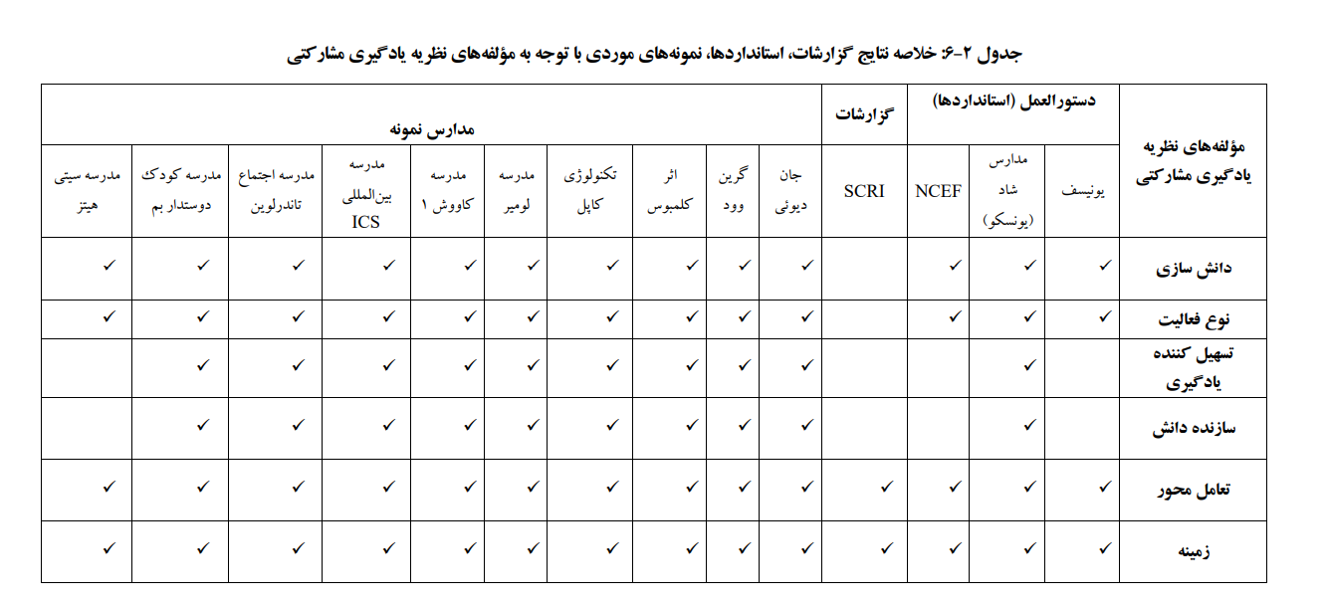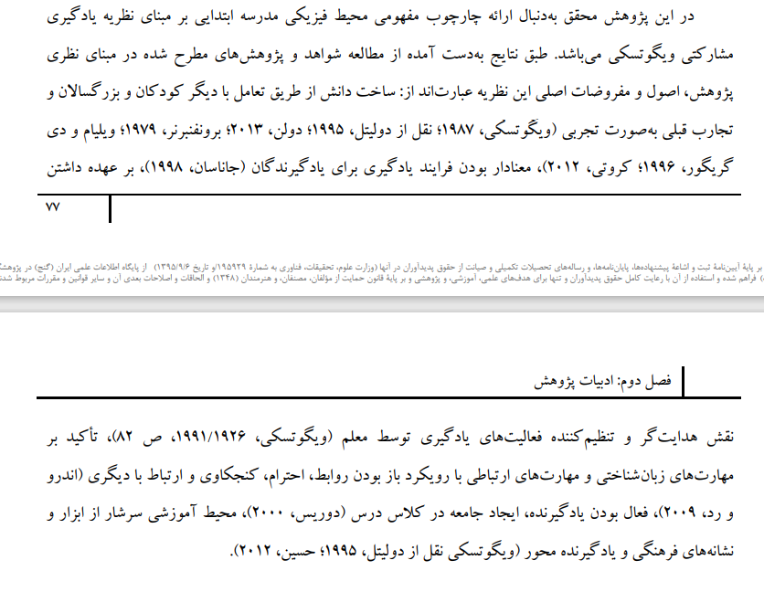

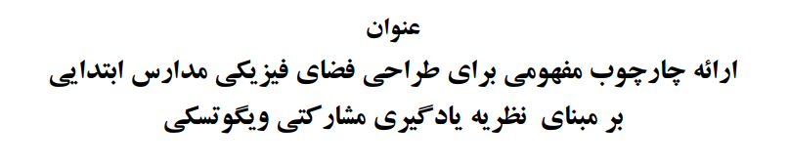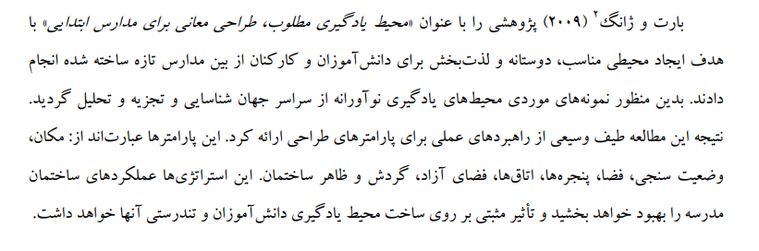

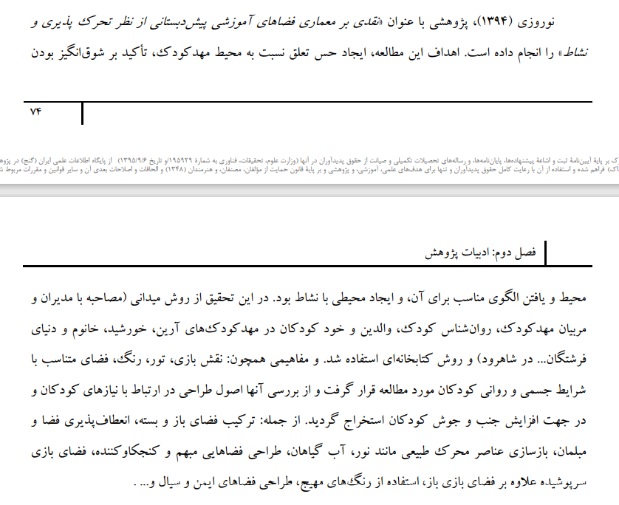



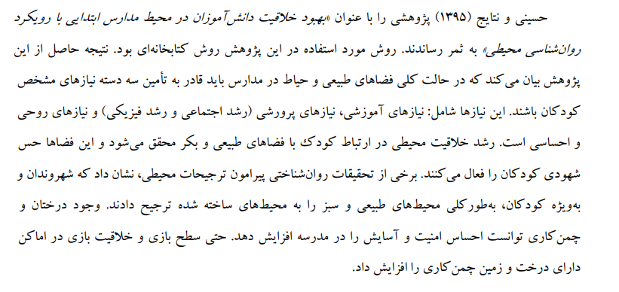

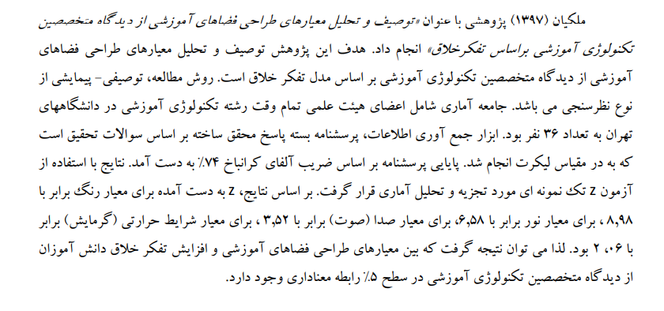







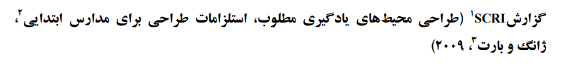



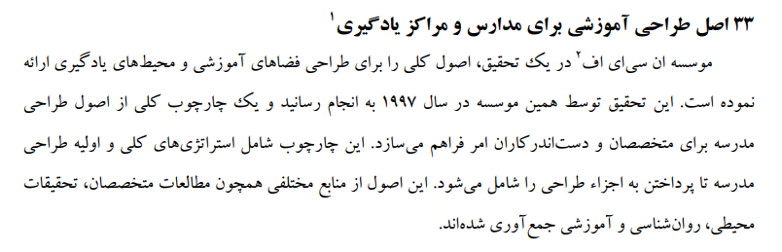

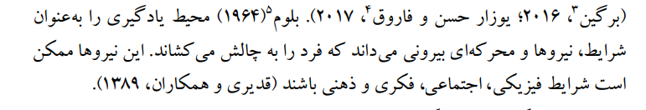

صمدپور شهرک و طاهباز (1397)، در پژوهش خود فضای باز مدارس را از دید دانش آموزان ابتدایی بررسی کرده و به این نتیجه رسیدند که میزان یادگیری و رشد کودک هنگام پیوند وی با محیط و ارتباط او با فضای باز و طبیعت بیشتر می‌شود. عامل کلیدی در طراحی این است که کودکان قادر باشند خودشان محیط یادگیری را خلق کنند.افزایش وسایل ورزشی و نیز افزایش سبزینگی در فضا از مهم‌ترین خواسته‌های کودکان است. همچنین تلفیق فضای باز و بسته، بوجودآوردن فضای نیمه‌باز، توجه به محیط‌های آموزشی دارای انعطاف و ارتباط مستقیم کلاس درس با فضای باز، بوجود آوردن فضایی برای آموزش‌های رسمی و غیررسمی و پنهان، توجه به پرورش و رشد استعدادهای کودکان از طریق همکاری در کاشت درختان و تعامل و گفتگو و ...استفاده از عنصر آب و سایر برنامه‌هایی که مشارکت کوکان را در بردارد می تواند حس تعلق‌خاطر آنها را به محیط مدرسه افزایش دهد.

احمدعلی فروغی (1393)، به طراحی محیط‌های یادگیری الکترونیکی مبتنی بر سه نظریه یادگیری رفتارگرایی، شناخت گرایی و ساختن گرایی پرداخته است. در پژوهش او بر اساس تحلیل و فهرست ویژگی‌های هر گروه و با ترکیب ویژگی‌های رویکرد سیستمی در طراحی آموزشی (منطبق با نظریۀ رفتارگرایی و شناخت‌گرایی) و همچنین اصول مبتنی بر نظریۀ ساختن‌گرایی، مدلی تلفیقی حاوی 135 زیرمولفه و 12 مولفۀ اصلی شکل گرفت. 12 مولفۀ اصلی به ترتیب عبارتند از: تدوین اهداف غایی، تحلیل، تولید محتوا، سازماندهی، استراتژی یادهی-یادگیری، ارائه، تعامل و کنترل، اجزای فناوری، منابع، پشتیبانی، ارزشیابی و اصلاح.

رضائی، نیلی، فردانش و شاهعلیزاده (1393)، به بررسی کیفی مولفه‌های یاددهی و یادگیری نظریۀ ارتباط‌گرایی و ارائۀ الگوی مفهومی برای طراحی محیط‌های یادگیری ارتباط‌گرا پرداخته‌اند. به گفتۀ آنان، نظریۀ ارتباط‌گرایی معتقد است که محیط‌های یادگیری، محیط‌های پیچیده و آشوب‌وار هستند و به هیچ‌وجه نمی‌توان آن را به مدلی مکانیکی تقلیل داد. بنابراین لازم است پیش فرض‌های علی-معلولی دربارۀ نظام‌ها و محیط‌های آموزش و پرورش عمیقا مورد بازبینی قرار گیرد. در واقع تجربۀ یادگیری فرد در سیستم بزرگتری رخ می‌دهد که بسیار پیچیده می‌باشد. زیمنس این سیستم بزرگتر را با نام زیست‌بوم مطرح می‌کند و معتقد است زیست‌بوم و شبکه می‌تواند جایگزین مناسبی برای مدل‌های سلسله مراتبی و کلاسیک تعلیم و تربیت باشد.

طبق یافته‌های پژوهش رضائی و همکاران، الگوی طراحی زیست‌بوم‌های یادگیری شامل هشت مولفه می‌باشد که عبارتند از: تحلیل و اعتباربخشی، طراحی شبکه و زیست بوم، هدف‌گذاری-ایجاد علاقۀ مشترک، تسهیل جریان دانش، توانمندسازی شبکه، بازتولید یا بازترکیب، بازخورد-ارزشیابی و هدف‌گذاری مجدد.

لطف عطا (1387)، در تاثير عوامل محيطي بر يادگيري و رفتار در محيط هاي آموزشي ابتدایی در شهر نکاتی را در طراحی فضاهای آموزشی مطلوب عنوان کرده و باتوجه به اهمیتی که مدرسه در فرهنگ،تمدن سازی و رشد و توسعه‌ی جامعه دارد به شاخصه‌های موثر در طراحی مدارس رسیده‌است؛ دسترسی و مکان‌یابی، فضا، کاربری‌ها از شاخص‌های عملکردی و مدرسه محله، مصالح و فرم مدرسه و نوآوری از عوامل موثر در کیفیت مدارس هستند. همچنین وی نکاتی را در طراحی مدارس مطرح می‌کند. یافته‌های او از این قرارند:

1. در زمینه‌ی طراحی و برنامه‌ریزی، همکاری و مشارکت میان‌رشته‌ای باید اتفاق بیفتد.
2. تمام اجزای مدرسه با انگیزه‌ی آموزشی و پرورشی باید طراحی شود.
3. در طراحی مدارس، نگاه به خانه باید وجود داشته باشد.
4. فضاها را با درنظر گرفتن نیازهای رشد کودکان طراحی کنیم.
5. از کادر آموزشی خلاق و مسئولیت‌پذیر استفاده کنیم. مثلا با برنامه‌ریزی مدیر مدرسه سرانه‌ی آموزشی مدرسه در راستای افزایش کارایی محیط آموزشی استفاده شود.

فردریک کربت و الیو اسپینِلّو (2020)، در مقاله‌ای با عنوان ارتباط‌گرایی و رهبری، مروری بر ادبیات ارتباط گرایی ارائه می دهند. آنها شواهدی را ارائه می‌کنند که در آن ارتباط‌گرایی، یک نظریه یادگیری جدید که معمولاً برای یادگیری آنلاین استفاده می‌شود، در رهبری به کار می‌رود، با بحثی محرک و قابل‌تامل در مورد فرصت‌های هنوز کشف نشده برای استفاده از ارتباط‌گرایی در تعریف مجدد رهبری در قرن بیست و یکم. تلاش آنها در این مقاله پل زدن روی شکاف بین مشارکت یادگیری دیجیتال در آموزش و زمینه تئوری و توسعه رهبری و به کارگیری اصول انتقادی ارتباط‌گرایی در آموزش و یادگیری در تئوری رهبری و برانگیختن بحث در مورد اشکال جدید رهبری است.آنها در انتهای پژوهش خود به این نتیجه رسیدند که ارتباط‌گرایی این پتانسیل را دارد که به عنوان شایستگی اصلی رهبری موثر در قرن بیست و یکم دیده شود و تعریفی را از رهبری ارتباط‌گرا ارائه می‌دهند.

ماریانا ناود (2019)، در تلاش برای درک تأثیر محیط یادگیری فیزیکی، مانند سر و صدا یا اندازه کلاس های بزرگ، بر یادگیری در کلاس های درس پایه اول، طرح مطالعه موردی کیفی را برای به دست آوردن بینشی در مورد یادگیری و آموزش اجرا کرد. در کلاس های کلاس اول از دیدگاه بار شناختی، این مطالعه نشان داد که سر و صدا، در نتیجه تعداد زیاد یادگیرندگان در کلاس، و همچنین سر و صدای محیط بیرون، به بار حافظه کاری فراگیران را بیش از حد می‌کند که در نهایت بر یادگیری تأثیر منفی می گذارد. این مطالعه همچنین نشان داد که اندازه کلاس های بزرگ در کلاس اول مانع از ارائه حمایت موثر معلمان می شود، که باعث عدم اطمینان در بین یادگیرندگان در مورد آنچه از آنها هنگام کار بر روی وظایف کلاسی می شود، می شود. این عدم قطعیت منجر به بار شناختی خارجی می شود.

میشل روک (2015)، در مقاله‌ای با عنوان تخصص نظریۀ یادگیری در طراحی فضای یادگیری، به مطالعۀ ارزش تخصص تئوری یادگیری و بررسی حضور یک متخصص یادگیری در تیم طراحی فضای یادگیری پرداخته است. نتایج این پژوهش نشان داد که متخصص معمار در طراحی فضا بر اصولی مانند انعطاف پذیری و زیبایی‌شناختی تکیه داشتند درحالیکه اعضای متخصص علمی از نظریۀ یادگیری مانند نظریۀ اجتماعی-فرهنگی ویگوتسکی استفاده می‌کردند. به عقیدۀ روک نظریه های یادگیری فعلی مانند نظریه اجتماعی-فرهنگی یادگیری (به عنوان مثال، ویگوتسکی، 1978)، شناخت موقعیتی (مثلاً، براون و همکاران، 1989)، و یادگیری موقعیتی (مثلاً، لاو و ونگر،

1991)، نظریه‌ی یادگیری تجربی (کلب، 1984) می توانند راهنمایی های صریحی را برای طراحان ارائه دهند. او در جدولی این راهنماهای تصمیم‌گیری را جمع‌آوری کرده است.

به عقیدۀ روک طراحی فضای آموزشی بر روند یادگیری تاثیر دارد. بنابراین، این کار با در نظر گرفتن فرآیند یادگیری بسیار مهم است. موناهان (2002) پیشنهاد می‌کند که هر طراحی فضای یادگیری شامل «تجسم معماری» نظریه یادگیری است که او آن را به‌عنوان آموزش ساخت‌وساز توصیف می‌کند (ص. 4).

نظریه های یادگیری در زمینه فضاهای یادگیری چیزهای زیادی برای ارائه دارند. تئوری های یادگیری مفاهیمی را در مورد چگونگی یادگیری افراد و چگونگی تأثیر آموزش بر فرآیند یادگیری ارائه می دهند.

فضاهای آموزشی اغلب نوع خاصی از آموزش و یادگیری را ترویج می کنند. به عنوان مثال، ردیف‌هایی از میزها رو به روی یک تریبون با یک سیستم طرح‌ریزی، یک آموزش ساختگی را نشان می‌دهند که ماهیت آموزنده دارد، فضایی را برای سخنرانی‌ها و یادگیری فردی تسهیل می‌کند. آیا می‌توانیم فرض کنیم که معماران و طراحان دخیل در چیدمان و طراحی ردیف‌ها و میزهای شخصی‌سازی شده، تصمیماتی را اتخاذ کرده‌اند تا امکان برقراری تماس و پاسخ را برای یادگیری فراهم کنند، که شامل انتقال محتوا از معلم به دانش‌آموز است؟ اگر بخواهیم با ذینفعان طراحی فرضی مصاحبه کنیم، آیا کسی در تیم طراحی منطق طراحی فضا را به گونه‌ای توصیف می‌کند که با تئوری‌های یادگیری رفتاری (مثلاً اسکینر، 1938) یا اجتماعی (مثلاً بندورا، 1977) مشخص شود؟

|  |  |  |
| --- | --- | --- |
| اصول اساسی تصمیمات طراحی | نظریه چگونه اجرا می شود | نظریه یادگیری |
| طراحی فضا شرایط برقراری تماس و پاسخ را برای یادگیری فراهم می کند که شامل انتقال محتوا از معلم به دانش آموز است. این طرح همچنین می‌تواند به دانش‌آموزان اجازه دهد تا یک به یک با ماشین‌ها تعامل داشته باشند. | یادگیری مستلزم شرطی سازی رفتارها بر اساس محرک ها است. | نظریه رفتارگرایی (اسکینر 1938) |
| طراحی فضا امکان مشاهده مستقیم یک تمرین را اغلب با الگوبرداری از رفتارهای صحیح توسط معلم، فراهم می کند، | یادگیری یک فرآیند فردی است که می تواند از طریق مشاهده به تکامل برسد. | نظریه پردازش اطلاعات/یادگیری اجتماعی (بندورا 1977) |
| طراحی فضا شامل مبلمان و چیدمان هایی است که امکان کشف را فراهم می کند، نقش معلم غیرمتمرکزتر و تاکید بیشتر بر ابزار است. | یادگیری فرآیندی هم فردی و هم اجتماعی است که در آن فرد مراحل رشد را طی می کند و درک خود از جهان را بر اساس کشف می سازد. | سازنده گرایی (پیاژه 1977) |
| طراحی فضا مبلمان و چیدمان را برای بحث گروهی و قابلیت های محیطی را برای انواع بسیاری از ابزارها و تعاملات اجتماعی درگیر میکند. | یادگیری یک فرآیند اجتماعی بین افراد و با واسطه ابزار (اعم از فیزیکی و مفهومی) است. معلم و همسالان (دیگران آگاه تر) از طریق تعامل اجتماعی به یادگیری فرد کمک می کنند. | نظریه اجتماعی-فرهنگی (ویگوتسکی،  1978) |
| طراحی فضا شامل قابلیت هایی است که بر مبنای هنجارها و شیوه های خاص فرهنگی است. همچنین طراحی فضا گفتگو در مورد دیدگاه های مختلف را تسهیل می کند. | یادگیری یک عمل وابسته به فرهنگ است که در آن شناخت فردی ریشه در زمینه (های) مفاهیم و وظایف فرهنگی خاص دارد. | شناخت موقعیتی (براون و همکاران 1989) |
| طراحی فضا شامل مدل سازی چیدمان پس از تمرین حرفه ای با فرصت هایی برای افراد جهت یادگیری از طریق مشارکت است. | یادگیری شامل مشارکت سطح بالای روزافزون در یک جامعه از طریق یادگیری هنجارها و شیوه ها در حین درگیر شدن در فعالیت های معتبر است. | یادگیری موقعیتی (لاو و ونگار 1991) |
| طراحی فضا شامل مدل‌سازی چیدمان پس از محیط‌های حرفه‌ای است که در آن افراد با مشاهده و صحبت با کارشناسان، تمرین معتبر را دریافت می‌کنند. ابزارهایی برای درک فرآیندهای شناختی متخصصان در دسترس هستند. | یادگیری مستلزم درگیر شدن فردی در وظایفی است که مشابه یا قابل قیاس با وظایف یک متخصص در حوزه مورد یادگیری است. همچنین، یادگیری شامل درک چگونگی تفکر کارشناسان در مورد وظایف در حین انجام آنهاست. | کارآموزی شناختی (کالینز و همکاران، 1991) |

او در مطالعه‌ای روی فرآیند تصمیم‌گیری طراحی استودیوی نوآوری Krause در محوطۀ دانشگاه ایالتی پنسیلوانیا به‌دنبال تمایز بین روند تصمیم‌گیری معمار و اعضای هیئت علمی بود و به این نتیجه رسید که معمار، بیشتر بر اصول راهنما مانند انعطاف‌پذیری فضا تکیه می‌کرد درحالی‌که اعضای هیئت علمی از نظریات یادگیری مانند نظریه اجتماعی-فرهنگی یادگیری استفاده می کردند (ویگوتسکی، 1978). این مطالعه ارزش تخصص نظریۀ یادگیری را نشان می‌دهد و شامل پیشنهادات و پیامدهای احتمالی برای طراحی‌های آینده فضاهای یادگیری است.

روک معتقد است پداگوژی فعلی اغلب، نظریه‌های اساسی یادگیری را که در تعیین تصمیمات برای طراحی فضا کاربرد دارند ناشناخته می‌گذارد و اغلب تصمیمات بر اساس مفاهیم نظریات یادگیری گرفته نمی‌شوند.

وی در جمع‌بندی این مقاله، پیشنهاد حضور یک فرد متخصص، با فهمی عمیق از نظریات یادگیری، در نقش مدیر تیم طراحی را می‌دهدکه به او اختیار تصمیم‌گیری نیز داده شده است.

گونئی و آلب (2012) در پژوهشی، مولفه‌های محیطی فضای یادگیری را از دیدگاه پنج نظریه یادگیری رفتارگرایی ، شناخت گرایی، سازنده‌گرایی، یادگیری تجربی و شناختی موقعیتی مطرح کرده است.

محیط کلاس درس یادگیری تجربی که توسط کلب (1984) توصیف شده است ممکن است فرصتی برای بازتاب آگاهانه افکار، احساسات و اعمال رفتاری و تغییر آنها فراهم کند. بر این اساس، راهروها، غذاخوری‌ها، مکان‌های بیرونی... و غیره را می‌توان برای یادگیری گروهی، برای ارائه یادگیری اجتماعی و تحریک مغز اجتماعی طراحی کرد. تبدیل فضاهای استراحت به فضای اجتماعی برای گفتگو. طراحی کلاس درس ممکن است ویژگی های انعطاف پذیری داشته باشد و امکان انتخاب های متعدد آموزش و یادگیری را فراهم کند. یادگیری تجربی می تواند در داخل کلاس درس و در فضای باز انجام شود. بنابراین طراح باید یادگیری درون و بیرون را مرتبط کند. (گونئی و آلب، 2012)

5. نظریه یادگیری انسان گرایانه

اومانیست ها برای نیازها و علایق انسان اولویت دارند. آنها همچنین معتقدند که لازم است فرد به عنوان یک کل مورد مطالعه قرار گیرد، به ویژه زمانی که یک فرد در طول عمر رشد می کند و رشد می کند (ادورد، 1989؛ کورتز، 2000؛ هویت، 2009).

آبراهام مزلو یک نظریه‌پرداز انسان‌گرا است و توضیح می‌دهد که هر فردی با مجموعه‌ای از نیازهای اساسی به دنیا می‌آید: نیازهای بیولوژیکی و فیزیولوژیکی، ایمنی، تعلق یا عشق، عزت نفس و خودشکوفایی. او معتقد بود که وقتی نیازهای پایین‌تر برآورده می‌شوند، نیازهای سطح بالاتر ظاهر می‌شوند (مدسن و ویلسون، 2006). مدارسی که از این نظریه پیروی می کنند باید این نیازهای دانش آموزان را تامین کنند. محیط در درجه اول باید نیازهای بیولوژیکی و فیزیولوژیکی مانند هوای پاک را تامین کند، آسایش باید به اندازه کافی ایمن باشد تا دانش آموزان احساس امنیت کنند. اگر کودک اجازه داشته باشد محیط خود را شخصی کند، می تواند احساس تعلق به کلاس-مدرسه خود کند. به همین دلیل است که کلاس های درس می توانند حداکثر استقلال را برای تحقق این امر مجاز کنند. علاوه بر این، دانش‌آموزان می‌توانند همزمان روی موضوعات مختلف، در گروه‌های مختلف کار کنند، کارهای دیگران را مشاهده کنند، از یکدیگر بیاموزند و روابط بین فردی برقرار کنند (شکل 5 را ببینید).

عزت نفس مستلزم آن است که محیط مدرسه برای همه دانش آموزان یکسان باشد. به طوری که کودک باور کند که هر دانش آموزی در مدرسه از حقوق یکسانی برخوردار است. و اگر بفهمد که هیچ کس از دیگری پیشی نمی گیرد و هر دانش آموزی برابر است، احساس می کند مورد احترام دیگران است. برای خودشکوفایی، محیط مدرسه باید فضاهایی را انتخاب کند که بتواند پتانسیل دانش آموز را آشکار کند و به دانش آموزان کمک کند تا آنچه را که هدفشان است انجام دهند.

نظریه پردازان موقعیت اجتماعی تأکید دارند که؛ یادگیری در روابط اجتماعی صورت می گیرد. نظریه یادگیری اجتماعی معتقد است که افراد از مشاهده افراد دیگر یاد می گیرند. طبق تعریف، چنین مشاهداتی در یک محیط اجتماعی صورت می گیرد (اسمیت، 1999؛ مریام و کافرلا، 1991). به گفته بندورا (1977); بیشتر رفتارهای انسان به صورت مشاهده ای از طریق مدل سازی آموخته می شود: با مشاهده رفتارهای دیگر، آنها ایده ای را در مورد نحوه انجام رفتارهای جدید درک می کنند و در نهایت، این اطلاعات رمزگذاری شده به عنوان راهنمای عمل عمل می کند.

این نظریه فرآیند یادگیری را به عنوان یک تعامل و مشاهده در زمینه اجتماعی تفسیر می کند. بسیاری از این نظریه ها که در ابتدای این بخش ذکر شد (به جز نظریه یادگیری رفتارگرا) بر تأثیر مثبت مشاهده، کار گروهی و تعامل اجتماعی در این فرآیند به عنوان نظریه یادگیری موقعیتی اجتماعی تأکید دارند.

بنابراین، همین نوع پیشنهادها و قواعد طراحی برای سایر نظریه‌ها درباره جنبه فضای یادگیری مؤثر تعامل اجتماعی و مشاهده، می‌تواند در فرآیند طراحی مدارس پاسخ‌دهی به این نظریه مورد توجه قرار گیرد (نگاه کنید به شکل 2، 3،4،5).

سحرنجارلشگری و همکاران (1400) در ترسیم نقشه ساختار دانشی از وضعیت پژوه در حوزۀ مدیریت آموزشی ایران به این نتیجه رسیده است که پژوهش‌ها در حوزه یادگیری و مدیریت مدرسه فراوانی بسیار کمی دارند و از لزوم توجه به این موضوعات در پژوهش‌ها وجود دارد.

حمیدرضا اسد و همکاران (1400) در پژوهشی با هدف طراحی مدلی برای توسعه مهارت های مدیریتی مدیران با استفاده از نظریه زمینه ای به عنوان رشته مطالعات مدیریت در مدیریت آموزشی، در 3 بعد فردی، بین فردی و گروهی، به 13 مولفه از مهارت‌های موردنیاز مدیران رسید. عناوین این مولفه ها عبارتند از خودآگاهی، مدیریت استرس، مدیریت حل مسئله مؤثر، مهارت‌های ارتباط سازنده، مهارت‌های انگیزشی مؤثر، مهارت‌های تأثیرگذاری، مهارت‌های مدیریت تعارض، تفویض مهارت ها، مهارت های تیمی، مهارت های رهبری برای تغییرات مثبت، کاربرد فناوری، کاربرد الزامات مدیریت.

ابراهیم‌پور و همکاران (1399) در شناسایی مولفه های موثر بر شایستگی حرفه ای مدیران مدارس از دید متخصصان آموزش وپرورش به این نتیجه رسیده‌اند مولفه‌های اصلی شامل مهارت‌های انسانی، مهارت‌های ادراکی، شاخص‌های روانی و ذهنی-اخلاقی، مهارت‌های مدیریتی و دانش تخصصی و مولفه‌های فرعی شامل شاخص های انسانی، اکتساب مهارت های ادراکی، شاخص های شناختی و ذهنی و اخلاقیات، مدیریت ارتباطات درون سازمانی، مدیریت ارتباطات برون سازمانی، رهبری فرایندهای یاددهی و یادگیری، برنامه ریزی، رفتار سازمانی، نظارت بر پژوهش، منابع مالی و تجهیزات، توسعه کارکنان، نظارت بر تغییرات و تحولات درون سازمانی، ارزشیابی و کنترل و تخصص و مهارت فناوری، دانش فنی و دانش عمومی است.

با توجه به پژوهشهای انجام شده خلا بررسی مولفه های مدیر آموزشی به مثابه طراح محیط های یادگیری دیده می‌شود. بر این اساس تحقیق حاضر جهت یافتن این مولفه ها انجام می‌شود.

1. مقدمات مدیریت آموزشی دکتر علاقه بند،
2. میرکمالی، سیدمحمد، 1378، رهبری و مدیریت آموزشی، تهران، رامین.

   میرکمالی، سیدمحمد، 1382، اخلاق و مسئولیت اجتماعی در مدیریت آموزشی، روانشناسی و علوم تربیتی، سال 3، شماره 1، ص 201-221
3. رمی‌زفسکی،الکساندر،1386،طراحی نظام‌های آموزشی،ترجمۀ هاشم فردانش، انتشارات سمت
4. Van Note Chism, N. and Bickford, D.J. (2002), Improving the environment for learning: An expanded agenda. New Directions for Teaching and Learning, 2002, 91-98, <https://doi.org/10.1002/tl.83>
5. OECD,Learning environment, Last updated November 22nd 2021, Accessed in October 2nd 2022, By link <https://gpseducation.oecd.org/revieweducationpolicies/#!node=41710&filter=all>
6. رحیمی؛ علیرضا. تعلیم و تربیت بصیرت گرا. 1389. انتشارات دانشگاه امام صادق (ع).
7. محمدی چابکی، رضا و بازقندی، پروین و ضرغامی همراه، سعید،1396،یادگیری در پارادایم پیچیدگی: ماهیت، قلمرو و فرایند، https://civilica.com/doc/707371
8. Ali Guneya , Selda Alb, 2012, Effective learning environments in relation to different learning theories, Procedia - Social and Behavioral Sciences 46 ( 2012 ) 2334 – 2338, <https://doi.org/10.1016/j.sbspro.2012.05.480>